# JSP教程

《javaWeb整合开发王者归来》

《轻量级Java EE企业应用实战》

jsp解决的是servlet输出HTML复杂的问题，所以交由jsp负责servlet的输出。

所以以前的jsp中包含 HTML脚本、JavaScript脚本、CSS脚本、以及本身的JSP脚本。非常混乱。

对于jsp而言，或者说web容器而言，HTML脚本、JavaScript脚本、CSS脚本,这些脚本都只是字符串。真正jsp解析的只是jsp脚本

其中包括

* jsp输出语句 <%= %>
* jsp脚本 <% %>
* jsp声明 <%! %>
  + 第一第二个都是局部环境，添加在a_jsp.java的_jspService(HttpServletRequest req,HttpServletResponse rsp)成员方法中，
  + jsp声明为成员环境，即成员变量和方法，直接添加在a_jsp.java的成员环境中。
  + 9个内置对象为_jspService成员方法的局部变量，所以只能在 jsp输出语句和jsp脚本中使用。jsp声明语句中并不能使用。

### 2.6 jsp语法见git

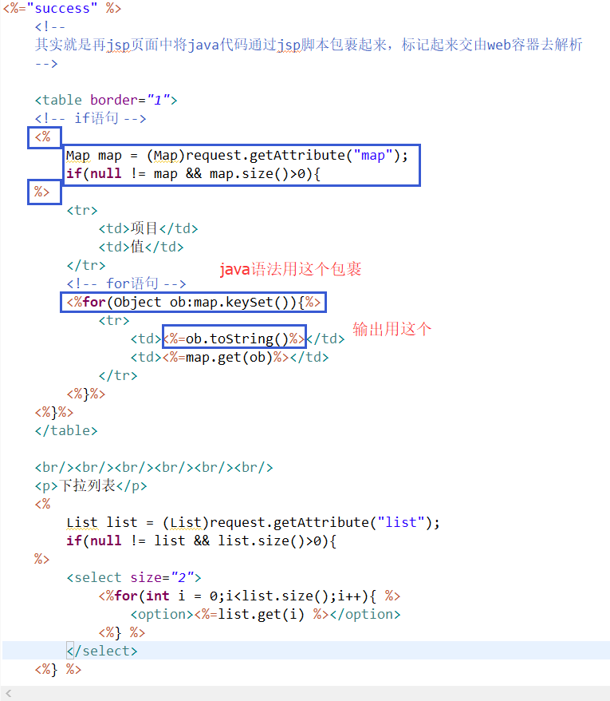

### 2.7 jsp的3个编译指令

page指令

<%@page language=”java” import = “java.lang.System”%>

include指令

<[%@include file=”errorJsp.jsp” %](mailto:%25@include%20file=)>

taglib指令

### 2.8 jsp的7个动作指令

#### 2.8.1 forward指令

<jsp:forward page=”forward-result.jsp”>

<jsp:param name=”age” value=”29”/>

</jsp:forward>

#### 2.8.2 include指令

include指令是将其他的页面加到本页面来，  
forward指令是调到其他页面去。forward到另外的页面可以加参数。forward是好东西，页面之间跳转传参特别方便。

#### 2.8.3 userbean、setproperty、getProperty指令

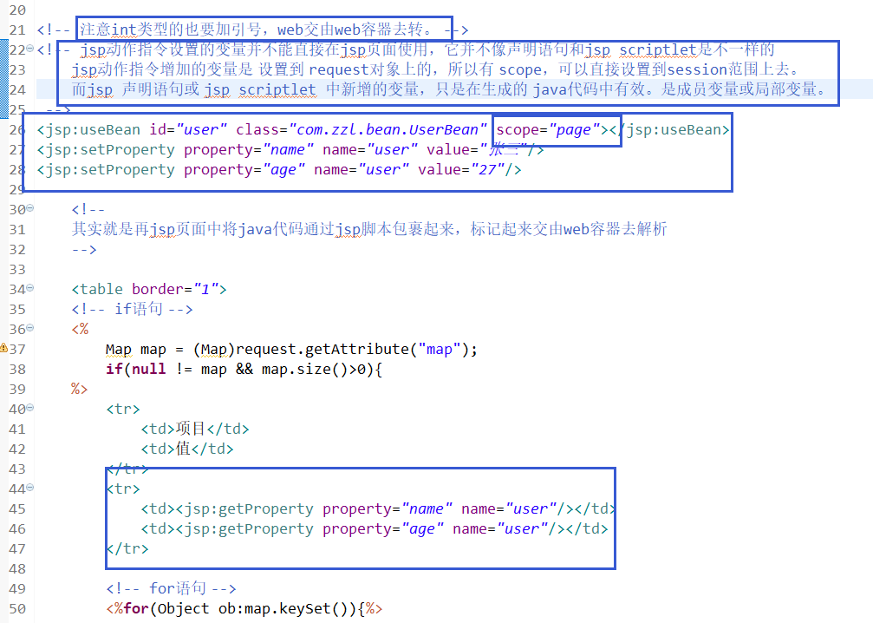

#### 2.8.4 param指令

2.9 jsp的9个内置对象。

request对象

response对象

session对象

application对象

out对象

config对象

pagecontext对象

exception对象

### 2.11 自定义标签库

见git---- jsp-taglib-01项目

tld文件模板 –tomcat\webapps\wxamples\WEB-INF\jsp2中

# jstl

jsp还是jsp，编译指令、内置对象、声明语句、jsp scriptlet依然沿用原来的

只是对于比较难写的for、while语法，通过jstl 进行简化

对 动作指令 setProperties、getProperties进行了简化。不用jstl，依然用jsp原生的语法也可以。

<%@taglib uri="http://java.sun.com/jsp/jstl/core" prefix="c" %>

<%@taglib uri="http://java.sun.com/jsp/jstl/fmt" prefix="fmt" %>

<%@taglib uri="http://java.sun.com/jsp/jstl/functions" prefix="fn" %>

<%@taglib uri="http://java.sun.com/jsp/jstl/sql" prefix="sql" %>

可以打开jar包找，不要写错了，写的是老版本的 uri不支持el表达式。

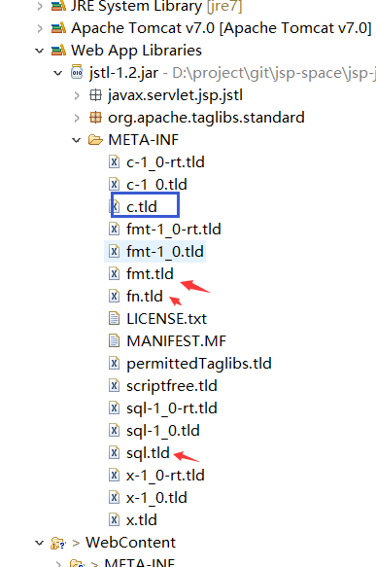

map的变量尤其要注意，var取的是 entrySet

